Итоги конкурса детского рисунка «ГТО – глазами детей»

Готов к труду и обороне, как много смысла в этом было для старшего поколения. Нынешняя молодежь возможно бы и не знала, что такое ГТО, если бы эту хорошую традицию не решили вернуть. Сдавать нормы ГТО не только полезно, но и очень весело и интересно.

С 19 по 29 декабря воспитанники МБДОУ д/с 41 приняли участие в конкурсе детского рисунка, посвящённого Всероссийскому физкультурно спортивному комплексу "Готов к труду и обороне" - "ГТО глазами детей".

Глядя на рисунки радует то, что, несмотря на юный возраст, большинство конкурсантов подошло к задаче ответственно и самостоятельно. Видно, что дети сами придумывали сюжет, выстраивали композицию и старались донести до зрителя то, какими они видят спорт, здоровье, ответственное отношение к труду и защите Родины.

В результате Цветков Степан стал победителем в номинации
«Приз зрительских симпатий» набрав наибольшее количество «лайков».

Победитель награждается сертификатом и памятным подарком, остальным участникам будут вручены грамоты за участие.

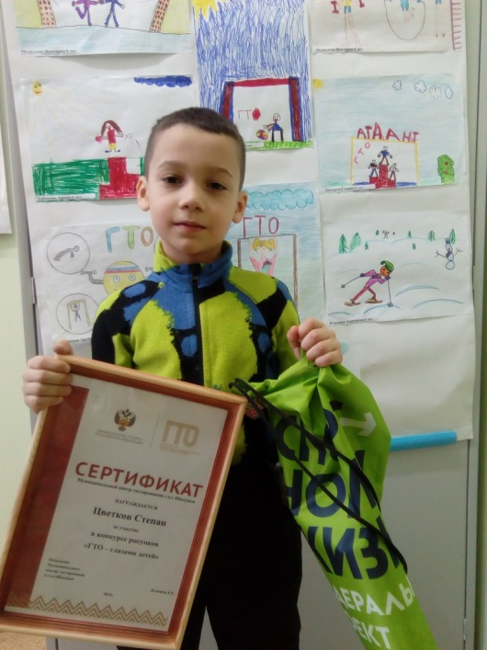
Центр тестирования благодарит всех, кто принял участие в конкурсе и призывает всех вести здоровый образ жизни, заниматься спортом, а также приглашает для выполнения нормативов комплекса ГТО!

Цифра дня.
На 30 декабря 2019 года число зарегистрированных граждан г.о.г.Шахунья в системе АИС ГТО : 3267 человек.
В период с 01.01.2019 г.- по 30.12.2019 г. приняли участие в тестировании Всероссийского физкультурно - спортивного комплекса "Готов к труду и обороне" (ГТО) - 627 человек в возрасте от 6 до 70 лет и старше.

